**160519**

**ШТАБЕЛЕР ГИДРАВЛИЧЕСКИЙ**

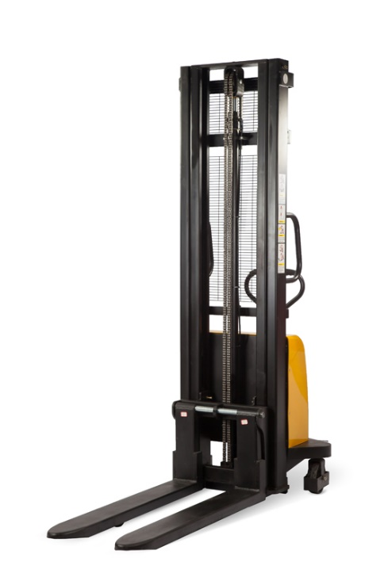**С ЭЛЕКТРОПОДЪЕМОМ модели DYC**

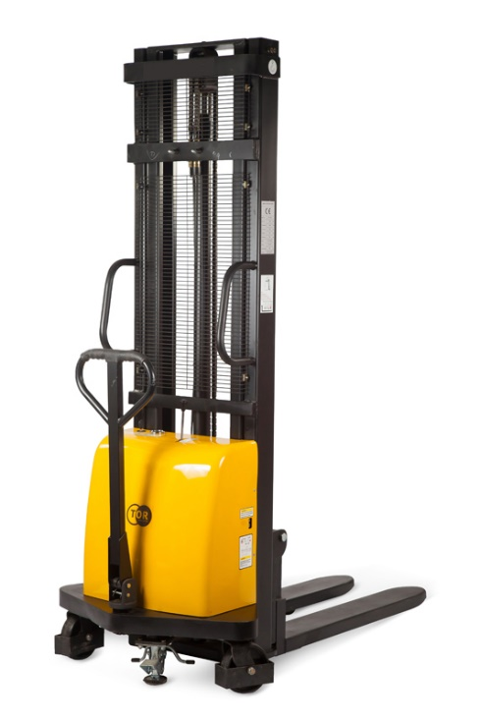

**Содержание**

**1. Описание и работа**

1.1 Назначение изделия **3**

1.2 Основные характеристики **3**

1.3 Взрыв схемы **5**

**2. Использование по назначению**

2.1 Порядок установки, подготовка и работа **6**

Использование штабелера в первый раз **6**

Работа **6**

2.2 Техническое обслуживание и проверка **6**

Техника безопасности при техническом обслуживании **6**

Очистка **6**

Электрическая система **7**

Сварка **7**

Техническое обслуживание и проверка **7**

Регламент технического обслуживания **7**

2.3 Меры предосторожности **8**

**3. Гарантийные обязательства** **8**

**Отметки о периодических проверках и ремонте**  **10**

**ВНИМАНИЕ!** Вся информация, приведенная в данном руководстве, основана на данных, доступных на момент печати. Производитель оставляет за собой право вносить изменения в конструкцию изделия без предварительного уведомления, если эти изменения не ухудшают потребительских свойств и качества продукции.

**1. Описание и работа**

**1.1 Назначение изделия**

Этот штабелер может поднимать груз и транспортировать. Широко используется в мастерской, на складе, причале, станции, депо и т. д. Это идеальный инструмент для снижения трудоемкости, повышения эффективности работы и обеспечения безопасной загрузки и разгрузки.

Грузоподъемность штабелера указывается на заводской табличке с основными характеристиками.

Грузоподъемность с учетом высоты подъема и размещения центра нагрузки указывается в табличке грузоподъемности.

Его необходимо использовать, эксплуатировать и обслуживать в соответствии с настоящим руководством. Любое другое использование, выходящее за рамки области применения, может нанести ущерб персоналу, штабелеру или имуществу. В частности, не допускайте перегруза или не располагайте грузы по одной стороне. Информационная табличка, прикрепленная к штабелеру, или схема распределения нагрузки обязательно должна содержать информацию о максимальной грузоподъемности. Запрещается использовать штабелер в пожароопасных или взрывоопасных зонах, а также в зонах, где он может подвергнуться коррозии или воздействию чрезмерной пыли.

**Ответственность владельца**

В настоящем руководстве по эксплуатации под «владельцем» подразумевают любое физическое или юридическое лицо, которое либо само использует штабелер, либо его используют от его имени. В отдельных случаях (например, при лизинге или аренде) владельцем считается лицо, которое в соответствии с действующим договором между владельцем и пользователем штабелера выполняет обязанности по эксплуатации.

Владелец должен гарантировать, что штабелер используется только в целях, для которых он предназначен, и что опасность для жизни и здоровья пользователя и третьих сторон исключена. Кроме того, необходимо соблюдать правила техники безопасности, а также правила эксплуатации, обслуживания и ремонта. Владелец должен гарантировать, что все операторы погрузчика ознакомились и поняли данное руководство по эксплуатации.

В случае несоблюдения руководства по эксплуатации гарантийные условия могут быть аннулированы. То же самое относится к случаям, когда оператор или третьи лица не по назначению используют штабелер без разрешения отдела по обслуживанию клиентов изготовителя.

**Монтаж дополнительного оборудования**

Монтаж или установка дополнительного оборудования, которое влияет на или улучшает эксплуатационные характеристики штабелера, требует письменного разрешения изготовителя.

**1.2 Основные характеристики**

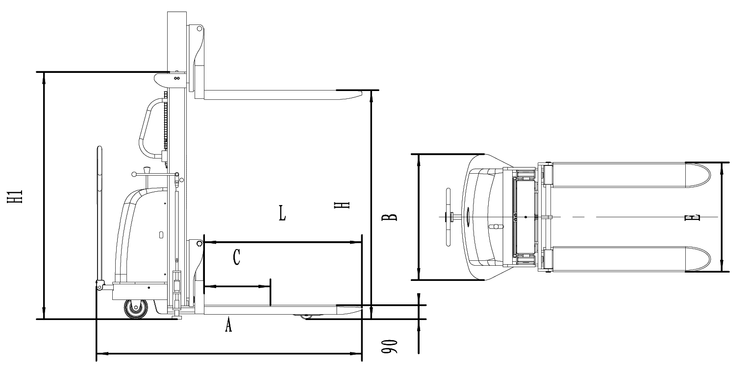

Рисунок 1. Габаритные размеры штабелера гидравлического с электроподъемом DYC.

**Технические характеристики штабелера гидравлического с электроподъемом DYC с грузоподъемностью 1000 кг**

|  |  |  |  |  |  |  |
| --- | --- | --- | --- | --- | --- | --- |
| **Артикул** | | **1001635** | **1001636** | **1001637** | **1001575** | **1001638** |
| **Грузоподъемность, кг** | | 1000 | 1000 | 1000 | 1000 | 1000 |
| **Центр нагрузки (С), мм** | | 500 | 500 | 500 | 500 | 500 |
| **Высота подъема (H), мм** | | 1600 | 2000 | 2500 | 3000 | 3500 |
| **Высота подхвата, мм** | | 85 | 85 | 85 | 85 | 85 |
| **Длина вил (L), мм** | | 1000/1150 | 1000/1150 | 1000/1150 | 1000/1150 | 1000/1150 |
| **Ширина вил (E), мм** | | 540 | 540 | 540 | 540 | 540 |
| **Ширина штабелера(B), мм** | | 804/904 | | | | |
| **Длина штабелера (A), мм** | | 1673 | | | | |
| **Максимальная высота, мм** | | 2165 | 2532 | 3032 | 3532 | 4032 |
| **Высота опущенной мачты (H1), мм** | | 2165 | 1565 | 1815 | 2065 | 2315 |
| **Радиус поворота, мм** | | 1326 | 1326 | 1326 | 1326 | 1326 |
| **Минимальный дорожный просвет, мм** | | 84 | | | | |
| **Диаметр колес, мм** | | 54/160 | | | | |
| **Скорость подъема, мм/с** | **с грузом** | 130 | | | | |
| **без груза** | 230 | | | | |
| **Скорость спуска, мм/с** | **с грузом** | 500 | | | | |
| **без груза** | 400 | | | | |
| **Двигатель подъема, В/кВт** | | 12/1,6 | | | | |
| **Аккумуляторная батарея** | | 12 В/120 Ач | | | | |
| **Зарядное устройство, В/А** | | 12/15 | | | | |
| **Масса, кг** | | 285 | 345 | 365 | 385 | 405 |

**Технические характеристики штабелера гидравлического с электроподъемом DYC с грузоподъемностью 1500 кг**

|  |  |  |  |  |  |  |
| --- | --- | --- | --- | --- | --- | --- |
| **Артикул** | | **1001643** | **1001644** | **1001645** | **1001576** | **1001577** |
| **Грузоподъемность, кг** | | 1500 | 1500 | 1500 | 1500 | 1500 |
| **Центр нагрузки (С), мм** | | 500 | 500 | 500 | 500 | 500 |
| **Высота подъема (H), мм** | | 1600 | 2000 | 2500 | 3000 | 3500 |
| **Высота подхвата, мм** | | 85 | 85 | 85 | 85 | 85 |
| **Длина вил (L), мм** | | 1000/1150 | 1000/1150 | 1000/1150 | 1000/1150 | 1000/1150 |
| **Ширина вил (E), мм** | | 540 | 540 | 540 | 540 | 540 |
| **Ширина штабелера(B), мм** | | 804/904 | | | | |
| **Длина штабелера (A), мм** | | 1673 | | | | |
| **Максимальная высота, мм** | | 2165 | 2532 | 3032 | 3532 | 3832 |
| **Высота опущенной мачты (H1), мм** | | 2165 | 1565 | 1815 | 2065 | 2215 |
| **Радиус поворота, мм** | | 1326 | 1326 | 1326 | 1326 | 1326 |
| **Минимальный дорожный просвет, мм** | | 84 | | | | |
| **Диаметр колес, мм** | | 54/160 | | | | |
| **Скорость подъема, мм/с** | **с грузом** | 130 | | | | |
| **без груза** | 230 | | | | |
| **Скорость спуска, мм/с** | **с грузом** | 500 | | | | |
| **без груза** | 400 | | | | |
| **Двигатель подъема, В/кВт** | | 12/1,6 | | | | |
| **Аккумуляторная батарея** | | 12 В/120 Ач | | | | |
| **Зарядное устройство, В/А** | | 12/15 | | | | |
| **Масса, кг** | | 310 | 370 | 390 | 410 | 430 |

**Технические характеристики штабелера гидравлического с электроподъемом DYC с грузоподъемностью 2000 кг**

|  |  |  |  |  |
| --- | --- | --- | --- | --- |
| **Артикул** | | **1001646** | **1001647** | **1001648** |
| **Грузоподъемность, кг** | | 2000 | 2000 | 2000 |
| **Центр нагрузки (С), мм** | | 500 | 500 | 500 |
| **Высота подъема (H), мм** | | 1600 | 2000 | 2500 |
| **Высота подхвата, мм** | | 85 | 85 | 85 |
| **Длина вил (L), мм** | | 1000/1150 | 1000/1150 | 1000/1150 |
| **Ширина вил (E), мм** | | 540 | 540 | 540 |
| **Ширина штабелера(B), мм** | | 804/904 | | |
| **Длина штабелера (A), мм** | | 1673 | | |
| **Максимальная высота, мм** | | 2165 | 2532 | 3032 |
| **Высота опущенной мачты (H1), мм** | | 2165 | 1505 | 1326 |
| **Радиус поворота, мм** | | 1326 | 1326 | 1326 |
| **Минимальный дорожный просвет, мм** | | 84 | | |
| **Диаметр колес, мм** | | 54/160 | | |
| **Скорость подъема, мм/с** | **с грузом** | 130 | | |
| **без груза** | 230 | | |
| **Скорость спуска, мм/с** | **с грузом** | 500 | | |
| **без груза** | 400 | | |
| **Двигатель подъема, В/кВт** | | 12/1,6 | | |
| **Аккумуляторная батарея** | | 12 В/120 Ач | | |
| **Зарядное устройство, В/А** | | 12/15 | | |
| **Масса, кг** | | 335 | 395 | 415 |

Дата продажи: МП: Кол-во: шт.

**1.3 Взрыв схемы**

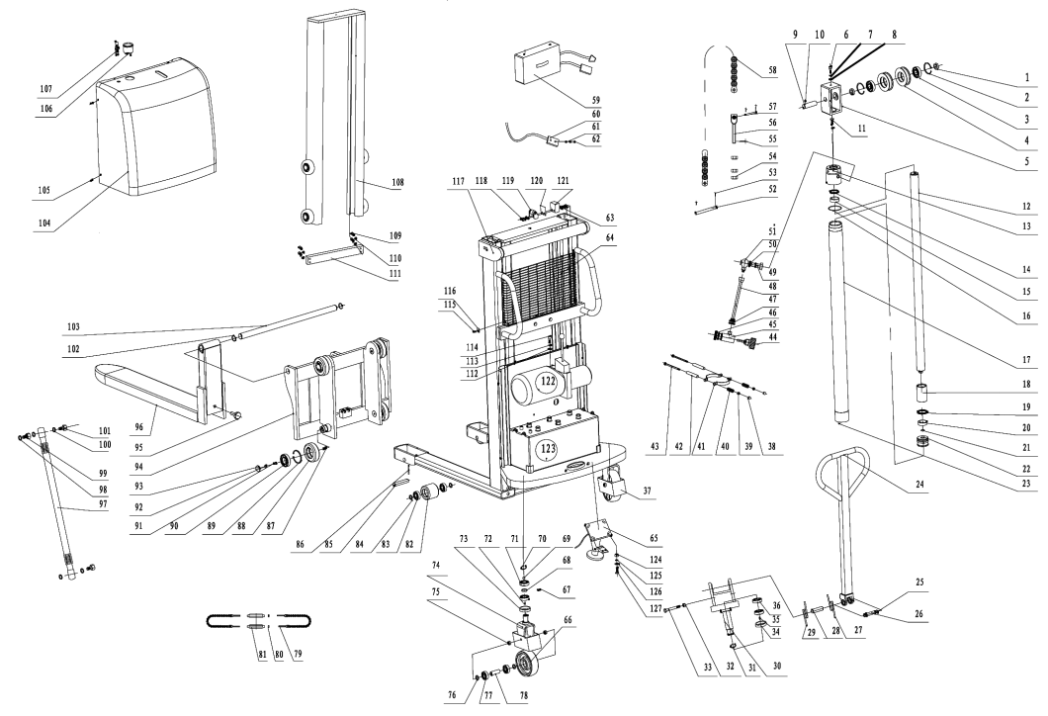

Рисунок 2. Взрыв схема штабелера с электроподъемом DYC.

|  |  |  |  |  |  |  |
| --- | --- | --- | --- | --- | --- | --- |
| **№** | **Деталь** | **Кол-во, шт.** |  | **№** | **Деталь** | **Кол-во, шт.** |
| **1** | Wheel ring | 2 | **65** | Ground brake assembly | 1 |
| **2** | Elastic gasket for Whole | 2 | **66** | Nylon wheel | 1 |
| **3** | Deep groove ball bearing 6305-2Z | 2 | **67** | Hex column side screw M8X10 | 1 |
| **4** | Chain wheel | 2 | **68** | Switch bush | 1 |
| **5** | Roller bracket | 1 | **69** | Steel ball 12 | 1 |
| **6** | Hex screws M10X30 | 1 | **70** | Spring snap ring for shaft | 1 |
| **7** | Spring washer 10 | 2 | **71** | Deep groove ball bearing 6205-2Z | 2 |
| **8** | Flat washer 10 | 1 | **72** | Flat key | 1 |
| **9** | Roller shaft | 1 | **73** | Veer chain | 1 |
| **10** | Hex screws M5X12 | 1 | **74** | Veer wheel fork | 1 |
| **11** | Hex bolt M10X30 | 1 | **75** | Hex lock nut M16 | 2 |
| **12** | piston rod | 1 | **76** | Spacer bush | 2 |
| **13** | Oil cylinder head | 1 | **77** | Deep groove ball bearing 6204-2Z | 2 |
| **14** | DH dust-proof sealing ring 40 x48x5 | 1 | **78** | Back wheel shaft screw stick | 1 |
| **15** | F4 guidance tape 15X2.5X125 | 1 | **79** | Veer chain 08B assembly (23 unit) | 2 |
| **16** | O-type ring Ф69X2.65 | 1 | **80** | Hex nut M6 | 2 |
| **17** | Oil cylinder body | 1 | **81** | Lock catch | 2 |
| **18** | Cylinder limit set | 1 | **82** | Ф80X70 nylon wheel | 2 |
| **19** | KYD-type hole sealing ring | 1 | **83** | Deep groove ball bearing 6204-2Z | 4 |
| **20** | F4 guidance tape 15X2.5X182 | 1 | **84** | Spacer bush | 4 |
| **21** | left switch spring | 1 | **85** | Front wheel shaft | 2 |
| **22** | Oil cylinder piston | 1 | **86** | Spring column pin 5X50 | 2 |
| **23** | Elastic cylindrical pin 10X30 | 1 | **87** | Hex flat tight screw M8X10 | 8 |
| **24** | Steering cover glue handle | 1 | **88** | Frame roller | 8 |
| **25** | Elastic snap ring for shaft 16 | 2 | **89** | Spring snap ring for hole 72 | 8 |
| **26** | Handle pin shaft | 1 | **90** | Deep groove ball bearing 6207-2Z | 8 |
| **27** | Right switch spring Inch cover | 1 | **91** | Hex lock screw M8X20 | 8 |
| **28** | Inch cover | 1 | **92** | Frame slide module | 8 |
| **29** | Left switch spring | 1 | **93** | Frame slide gasket | 8 |
| **30** | Forked frame | 1 | **94** | Raising frame assembly | 1 |
| **31** | Elastic snap ring for shaft 20 | 1 | **95** | Fork frame regulate screw | 2 |
| **32** | Hex locking nut M8 | 1 | **96** | Kinetic forked frame | 2 |
| **33** | Hex bolt M8X90 | 1 | **97** | High pressure soft tube | 1 |
| **34** | Handle steering chain wheel | 1 | **98** | Copper gasket 17 | 1 |
| **35** | Flat key 6X6X16 | 1 | **99** | Transition nut | 1 |
| **№** | **Деталь** | **Кол-во, шт.** |  | **№** | **Деталь** | **Кол-во, шт.** |
| **36** | Deep groove ball bearing 61906 | 2 |  | **100** | Copper gasket 16 | 4 |
| **37** | Balance wheels assembly | 1 | **101** | Switch joint | 2 |
| **38** | Cap-type nut M8 | 2 | **102** | Fork frame long shaft | 1 |
| **39** | Hex nut M8 | 2 | **103** | Spring snap ring 30 for shaft | 2 |
| **40** | Pressure spring | 2 | **104** | Plastic cover | 1 |
| **41** | Oil cylinder holding clip | 2 | **105** | Cross groove half ball screw M5X10 | 4 |
| **42** | Regulate jacket | 2 | **106** | Electricity meter | 1 |
| **43** | Hex bolt M8X125 | 2 | **107** | Key for electric door | 1 |
| **44** | Fuel tank cap | 1 | **108** | Inner frame assembly | 1 |
| **45** | Transition adaptor | 1 | **109** | Hex screw M8X12 | 4 |
| **46** | Combination gasket 28X20.5X2.7 | 1 | **110** | Spring gasket 8 | 4 |
| **47** | Fastening connector | 2 | **111** | Inner frame low gear | 1 |
| **48** | Reflex pipe | 1 | **112** | Flat gasket 10 | 2 |
| **49** | Rotary joint | 1 | **113** | Spring gasket 10 | 2 |
| **50** | Combination washer 20 x14.4 x2.7 | 2 | **114** | Hex screw M10X16 | 2 |
| **51** | Connector | 1 | **115** | Half ball hex M5X12 | 4 |
| **52** | Pin for long chain | 1 | **116** | Little block | 4 |
| **53** | Opening pin 1.6X12 | 6 | **117** | Frame weld assembly | 1 |
| **54** | Hex nut M12X1.5 | 6 | **118** | Hex screw M8X16 | 8 |
| **55** | Opening pin2.5X25 | 2 | **119** | Limit guide wheel | 2 |
| **56** | Chain regulate screw | 2 | **120** | Regulate gasket | appropriate |
| **57** | Short chain pin | 2 | **121** | Limit block | 2 |
| **58** | Raising chain LH0844 | 2 | **122** | Hydraulic system assembly | 1 |
| **59** | Charger 12V 15A | 1 | **123** | 12V battery 120Ah | 1 |
| **60** | Charger plug 12V 50A | 1 | **124** | Hex nut M10 | 4 |
| **61** | Hex nut M3 | 2 | **125** | Spring gasket 10 | 4 |
| **62** | Hex bolt M3X30 | 2 | **126** | Flat gasket 10 | 4 |
| **63** | Spring gasket 8 | 8 | **127** | Hex screw M10X30 | 4 |
| **64** | Steel wire mesh enclosure | 1 |  |  |  |

**2. Использование по назначению**

**2.1 Порядок установки, подготовка и работа**

**Использование штабелера в первый раз**

* Распакуйте изделие, ознакомьтесь с инструкцией по эксплуатации.
* Установите изделие на ровную твердую поверхность.
* Установите центр тяжести груза в центре рабочих вил.
* Проведите техническое освидетельствование с целью установления: соответствия комплектности технической документации, исправного состояния.
* Проверьте работу изделия вхолостую, подняв на полную высоту и попробовав его переместить (2 раза). Для подъема необходимо нагнетать рабочую жидкость с помощью маятникового движения рычага управления.
* Проверьте исправность механизма спуска (нажав педаль).
* Для остановки подъема или спуска достаточно просто отпустить ручку или педаль.
* После вышеперечисленных процедур можно приступить к работе.

**Работа**

* Включите ключ-переключатель перед началом работы, чтобы проверить, достаточна ли электрическая мощность.
* Перегрузка может привести к некоторым повреждениям укладчика и даже к травмам и смерти человека.
* Соблюдайте технику безопасности, не ставьте какую-либо часть вашего тела под раму и колеса.
* При полной нагрузке и подъеме до высоты подъема вы можете перемещать штабелер только на короткое расстояние.
* Штабелер должен ходить по твердой поверхности, наклон градиента меньше, чем 2,5%.
* После использования, пожалуйста, выключите ключ, чтобы избежать проседания батареи. Это может продлить срок службы штабелера.

**2.2 Техническое обслуживание и проверка**

**Техника безопасности при техническом обслуживании**

Обслуживающий персонал:Техническое обслуживание и ремонт штабелеров должен осуществляться только обученным персоналом изготовителя. В отделе обслуживания изготовителя имеются специально подготовленные для этих целей специалисты. Поэтому мы рекомендуем вам заключить контракт на обслуживание с местным сервисным центром завода-изготовителя.

Подъем и поднятие при помощи домкрата:При подъеме штабелера грузоподъемный механизм должен крепиться только в точках, специально предусмотренных для этой цели.

При подъеме штабелера при помощи домкрата примите соответствующие меры, чтобы предотвратить его скольжение или переворот (например, воспользуйтесь клиньями, деревянными колодками).

Находиться под поднятым штабелером можно только в том случае, если он поддерживается достаточно прочными цепями.

**Очистка**

Не используйте легковоспламеняющиеся жидкости для очистки штабелера.

Перед очисткой необходимо принять все меры предосторожности, чтобы не допустить искрообразования (например, из-за короткого замыкания). Для приводимых в действие с помощью аккумулятора штабелеров необходимо отсоединить штекер аккумулятора.

Для очистки электрических или электронных компонентов можно использовать только слабый всасывающий поток или сжатый воздух и непроводящие антистатические щетки.

Если штабелер должен быть вымыт при помощи струи воды или с помощью очистителя высокого давления, все электрические и электронные компоненты должны быть тщательно закрыты заранее, так как скопившаяся влага может стать причиной сбоев в работе.

Не используйте воду под давлением.

**Электрическая система**

Только обученный персонал может проводить обслуживание электрической системы штабелера.

Прежде чем приступать к работе с электрической системой, примите все меры предосторожности, чтобы защититься от удара электрическим током.

Для штабелеров с аккумулятором также отключите питание, вынув штекер аккумулятора.

**Сварка**

Во избежание повреждения электрических или электронных компонентов перед выполнением сварочных работ извлеките их из штабелера.

**Техническое обслуживание и проверка**

Обстоятельное и квалифицированное обслуживание является одним из наиболее важных факторов для обеспечения безопасной эксплуатации штабелера. Нарушение графика технического обслуживания может привести к поломке штабелера и создаст потенциальную опасность для персонала и оборудования.

Указанные интервалы обслуживания рассчитаны для работы в одну смену в нормальных рабочих условиях. Интервал должен быть соответственно сокращен, если штабелер будет использоваться в условиях с повышенной запыленностью, с перепадами температуры или в несколько смен.

В следующем регламенте технического обслуживания перечислены задачи и интервалы, по истечении которых должно проводиться техническое обслуживание. Периодичность технического обслуживания определяется следующим образом:

W = каждые 50 часов работы, не реже раза в неделю;

A = каждые 250 часов работы;

B = каждые 500 часов работы, или, как минимум, раз в год;

C = каждые 2000 часов работы, или, как минимум, раз в год;

Периодичность технического обслуживания W должна соблюдаться заказчиком.

В период обкатки - после приблизительно 100 часов работы - или после ремонта, владелец должен проверить гайки/болты колес и при необходимости снова затянуть их.

**Регламент технического обслуживания**

|  |  |  |  |  |  |
| --- | --- | --- | --- | --- | --- |
| **Деталь осмотра** | **Операции** | **Периодичность технического обслуживания (●)** | | | |
| **W** | **A** | **B** | **C** |
| **Тормоз** | Проверьте воздушный зазор электромагнитного тормоза. |  |  | ● |  |
| **Электрическая система** | Проверка приспособлений, дисплеев и контрольных переключателей. | ● |  |  |  |
| Проверка предохранительных устройств и устройств оповещения. |  | ● |  |  |
| Убедитесь в надежности подсоединения проводов и отсутствии повреждений. |  |  | ● |  |
| Проверка настроек микровыключателей. | ● |  |  |  |
| Проверка реле. |  |  | ● |  |
| Проверка двигателя и кабеля. |  |  | ● |  |
| **Источник питания** | Визуальный осмотр аккумулятора. |  | ● |  |  |
| Визуальный осмотр штекера аккумулятора. |  |  | ● |  |
| Убедитесь в надежности подсоединения проводов, при необходимости смажьте клеммы. |  |  | ● |  |
| **Ходовая часть** | Проверьте, не шумит ли трансмиссия, и нет ли течи. |  |  | ● |  |
| Проверьте ходовую, при необходимости нанесите смазку. Проверьте рекуперативную функцию рычага управления. |  | ● |  |  |
| Проверьте, не изношены и не повреждены ли колеса |  |  | ● |  |
| Проверьте подшипники и другие детали колес |  |  | ● |  |
| **Рама погрузчика** | Проверьте, не повреждена ли рама погрузчика. |  |  | ● |  |
| Проверьте, чтобы все таблички были на месте и содержали полную информацию. |  |  | ● |  |
| Проверьте крепление мачты |  |  | ● |  |
| **Гидравлический контур** | Проверьте гидравлическую систему. |  | ● |  |  |
| Проверьте трубопроводы и шланги на наличие повреждений, участков течи и прочности подсоединения. |  | ● |  |  |
| Проверьте цилиндры и поршневые штоки на наличие повреждений и утечек и убедитесь, что они надежно закреплены. |  |  | ● |  |
| При необходимости проверьте настройку грузоподъемной цепи и ее натяжение. |  |  | ● |  |
| **Внешний осмотр** | Визуально осмотрите валики мачты и проверьте уровень износа контактных поверхностей. |  |  | ● |  |
| Проверьте, не изношены и не повреждены ли вилы и грузоподъемное устройство. |  |  | ● |  |

**2.3 Меры предосторожности**

* Необходимо соблюдать график проведения планового технического обслуживания, карту смазки и систему контроля.
* Только квалифицированный и уполномоченный персонал имеет право обслуживать, ремонтировать, настраивать и проверять штабелер.
* Избегайте пожароопасных условий и держите под рукой средства пожаротушения. Не используйте открытое пламя для проверки рычага или утечки электролита, жидкостей или масла. Не используйте открытые поддоны с топливом или легковоспламеняющимися жидкостями для очистки деталей.
* ACHTUNG2Тормоз, система рулевого управления, механизмы управления, защитные и предохранительные устройства должны регулярно проверяться и поддерживаться в рабочем состоянии.
* Таблички с техническими характеристиками, инструкциями по эксплуатации и техническому обслуживанию должны быть разборчивы.
* Все детали подъемных механизмов должны проверяться и поддерживаться в безопасном рабочем состоянии.
* Все гидравлические системы должны регулярно проверяться и обслуживаться в соответствии с принятой практикой. Баллоны, клапаны и другие подобные элементы подлежат проверке для того, чтобы «отклонение» не развилось до такой степени, что может стать причиной опасности.
* Штабелер должен содержаться в чистоте, чтобы свести к минимуму опасность возникновения пожара и облегчить поиск расшатавшихся и незакрепленных деталей.
* Заказчик или пользователь не должны вносить изменения и дополнения, которые влияют на грузоподъемность и безопасную эксплуатацию штабелера, без предварительного письменного разрешения изготовителя. Таблички и наклейки с техническими характеристиками, инструкциями по эксплуатации и техническому обслуживанию должны быть соответствующим образом изменены.

**3. Гарантийные обязательства**

Оборудование марки TOR, представленное в России и странах Таможенного союза, полностью соответствует Техническому регламенту Таможенного союза ТР ТС 010/2011 «О безопасности машин и оборудования», что подтверждается декларациями соответствия.

Продукция, поставляемая на рынок стран Европейского союза, соответствует требованиям качества Directive 2006/42/EC on Machinery Factsheet for Machinery и имеет сертификат CE.

Система управления качеством TOR industries контролирует каждый этап производства в независимости от географического расположения площадки. Большинство наших производственных площадок сертифицированы по стандарту ISO 9001:2008.

Всю необходимую документацию на продукцию можно получить, обратившись в филиал или к представителю/дилеру в вашем регионе/стране.

Гарантийный срок устанавливается 12 месяцев со дня продажи конечному потребителю, но не более 30 месяцев со дня изготовления.

**ГАРАНТИИ НЕ РАСПРОСТРАНЯЮТСЯ НА:**

* Детали, подверженные рабочему и другим видам естественного износа, а также на неисправности оборудования, вызванные этими видами износа.
* ACHTUNG2Неисправности оборудования, вызванные несоблюдением инструкций по эксплуатации или произошедшие вследствие использования оборудования не по назначению, во время использования при ненормативных условиях окружающей среды, ненадлежащих производственных условий, в следствие перегрузок или недостаточного, ненадлежащего технического обслуживания или ухода.
* При использовании оборудования, относящегося к бытовому классу, в условиях высокой интенсивности работ и тяжелых нагрузок.
* На профилактическое и техническое обслуживание оборудования, например, смазку, промывку, замену масла.
* На механические повреждения (трещины, сколы и т.д.) и повреждения, вызванные воздействием агрессивных сред, высокой влажности и высоких температур, попаданием инородных предметов в вентиляционные отверстия электрооборудования, а также повреждения, наступившие в следствие неправильного хранения и коррозии металлических частей.
* Оборудование, в конструкцию которого были внесены изменения или дополнения.

В целях определения причин отказа и/или характера повреждений изделия производиться техническая экспертиза сроком 10 рабочих дней с момента поступления оборудования на диагностику. По результатам экспертизы принимается решение о замене/ремонте изделия. При этом изделие принимается на экспертизу только в полной комплектации, при наличии паспорта с отметкой о дате продажи и штампом организации-продавца.

Срок консервации 3 года.

**Порядок подачи рекламаций:**

* Гарантийные рекламации принимаются в течение гарантийного срока. Для этого запросите у организации, в которой вы приобрели оборудование, бланк для рекламации и инструкцию по подаче рекламации.
* В случае действия расширенной гарантии, к рекламации следует приложить гарантийный сертификат расширенной гарантии.
* Оборудование, отосланное дилеру или в сервисный центр в частично или полностью разобранном виде, под действие гарантии не подпадает. Все риски по пересылке оборудования дилеру или в сервисный центр несет владелец оборудования.
* Другие претензии, кроме права на бесплатное устранение недостатков оборудования, под действие гарантии не подпадают.
* После гарантийного ремонта на условиях расширенной гарантии, срок расширенной гарантии оборудования не продлевается и не возобновляется.

**Перечень комплектующих с ограниченным сроком гарантийного обслуживания.**

**ВНИМАНИЕ!** На данные комплектующие расширенная гарантия не распространяется.

|  |  |
| --- | --- |
| **Комплектующие** | **Срок гарантии** |
| Перепускной клапан и сальники | 6 месяцев |
| Колеса и подшипники | гарантия отсутствует |
| Цепь грузоподъемная | 1 год |

**РАСШИРЕННАЯ ГАРАНТИЯ!**

Для данного оборудования (Штабелер с электроподъемом DYC) есть возможность продлить срок гарантии на 1 (один) год.

Для этого зарегистрируйте оборудование в течении 60 дней со дня приобретения на официальном сайте группы компаний TOR INDUSTRIES **www.tor-industries.com** (раздел «сервис») и оформите до года дополнительного гарантийного обслуживания. Подтверждением предоставления расширенной гарантии является Гарантийный сертификат.

**Гарантийный сертификат действителен только при наличии документа, подтверждающее приобретение.**

ACHTUNG2Информация данного раздела действительна на момент печати настоящего руководства. Актуальная информация о действующих правилах гарантийного обслуживания опубликована на официальном сайте группы компаний TOR INDUSTRIES **www.tor-industries.com** (раздел «сервис»).

**Отметки о периодических проверках и ремонте.**

|  |  |  |
| --- | --- | --- |
| **Дата** | **Сведения о проверке или ремонте оборудования** | **Подпись ответственного лица** |
|  |  |  |
|  |  |  |
|  |  |  |
|  |  |  |
|  |  |  |
|  |  |  |
|  |  |  |
|  |  |  |
|  |  |  |
|  |  |  |
|  |  |  |
|  |  |  |
|  |  |  |
|  |  |  |
|  |  |  |
|  |  |  |
|  |  |  |
|  |  |  |
|  |  |  |
|  |  |  |
|  |  |  |
|  |  |  |
|  |  |  |
|  |  |  |
|  |  |  |
|  |  |  |